**Тема. Узагальнення «Доба еллінізму».**

Мета: повторити, закріпити й узагальнити матеріал теми, розвивати вміння, навички, які формувалися на уроках; виховувати в учнів почуття патріотизму, толерантності, поваги до історичного минулого своєї держави.

Тип уроку: узагальнення

Обладнання: підручник, карти «"Східний похід" Александра Македонського», «Елліністичні держави».

Хід уроку

І. ОРГАНІЗАЦІЯ НАВЧАЛЬНОЇ ДІЯЛЬНОСТІ

Учитель знайомить учнів із темою та основними завданнями уроку.

II. УЗАГАЛЬНЕННЯ

Запитання та завдання для узагальнення ( усно)

1. Складіть перелік подій, які ви вважаєте найважливішими для історії еллінізму. Поясніть свій вибір.

2. Поясніть значення понять і термінів «еллінізм», «музей», «пергамент», «Східний похід».

3. Опишіть основні пам’ятки елліністичної доби.

4. Назвіть головні причини блискучих перемог Александра Македонського.

5. Висловіть власне судження про:

1) «Східний похід»; 2) утворення елліністичних держав.

6. Схарактеризуйте найважливіші зміни, що відбулися в результаті «Східного походу» Александра Македонського.

7. Чому створена Александром Великим держава розпалася відразу після його смерті?

8. Уявіть собі, що ви опинилися в Александрії Єгипетській у часи еллінізму. Які об’єкти міста ви відвідали б?

19. Як позначилися на релігії зміни, що відбулися за часів еллінізму?

10. Які причини викликали ослаблення елліністичних держав і підкорення їх Римом?

Завдання для тематичного оцінювання

( письмово)

1. У якому році Александр Македонський вирушив у «Східний похід» на завоювання Персії?
2. А 359 р. до н. е. Б 338 р. до н. е. В 334 р. до н. е. Г 331 р. до н. е.

2. Що сприяло підкоренню грецьких полісів Македонією?

А тривала міжусобна боротьба між грецькими державами

Б перемога греків у війні з персами

В встановлення влади тиранів у полісах

Г «Східний похід» Александра Македонського

3. Населення якого міста було повністю продано Александром Македонським у рабство?

А Персеполь Б Сузи В Тір Г Бібл

4. Бог грому і блискавки, цар богів у грецькій міфології — це:

А Зевс Б Посейдон В Аполлон Г Аїд

5. Полководці Александра Македонського, які після його смерті поділили між собою імперію, називалися:

А діадохи Б стратеги В сатрапи Г архонти

6. Період домінування грецької культури та мови у Східному Середземномор’ї після розпаду імперії Александра Македонського — це:

А доба Великої колонізації Б доба «темних віків» В доба еллінізму Г архаїчна доба

1. Місто-держава в Стародавній Греції — це:

А поліс Б колонія В провінція Г ном

9. Яке із зображених чудес світу було зведено в Александрії?

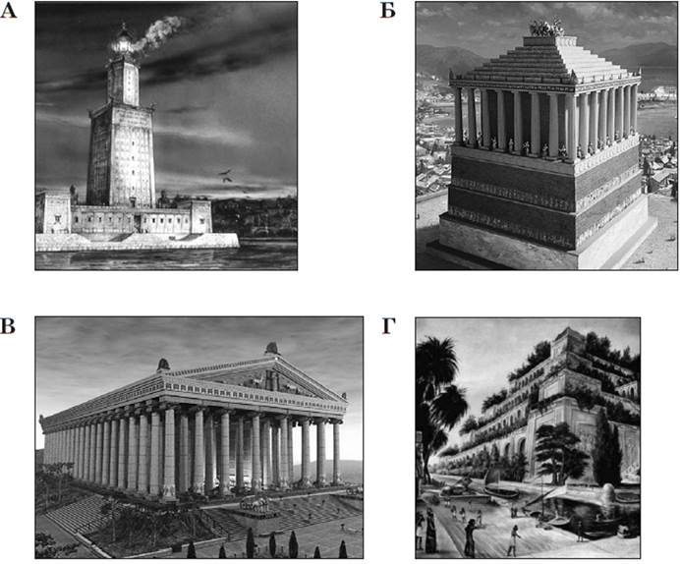

11. Установіть хронологічну послідовність подій походу Александра Македонського на Схід.

А облога Тіра Б битва при Гавгамелах В битва біля міста Ісс Г битва на річці Гранік